Паспорт
коммунального государственного учреждения
«Башмачинская общеобразовательная средняя школа»
отдела образования Железинского района,
управления образования Павлодарской области
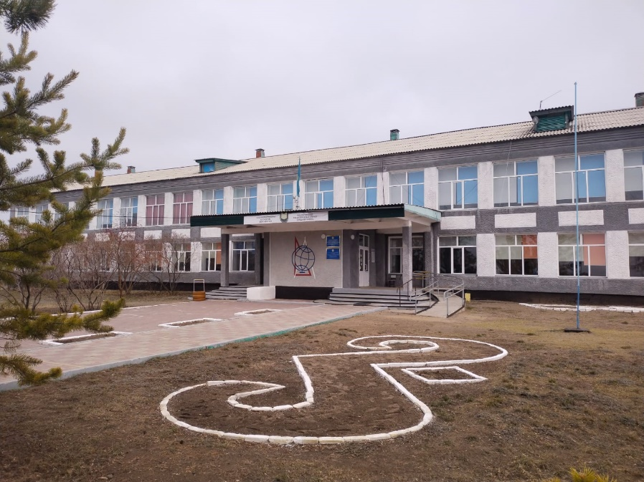

Сведения о руководителе школы | Фамилия, имя, отчество: Жулекенова Диана Агланбековна  Образование: высшее, Павлодарский государственный университет имени С.Торайгырова, 2004 год, специальность по диплому «Педагогика и методика начального обучения»  Категория как руководителя: третья  Категория как предметника: педагог - эксперт  Педагогический стаж: 27 лет  Стаж в должности директора: до года  Награды и звания (при наличии): Алғыс хат от имени руководителя образования, 2018 год  Контактная информация: 87714871646  Дата назначения на должность: 17.11.2025 года
Год основания | 1967 год
Адрес школы, телефон | Павлодарская область, Железинский район, село Башмачное, ул. Б.Момышұлы, ст. 53 тел – 87183140671  schkola2003@mail.ru
Проектная мощность | 420 мест, здание 2-х этажное
Общая площадь  здания школы | 2488,0 кв.м., типовое
Контингент | Общее количество учащихся-77, в том числе:  мальчиков - 49  девочек-28  По классам:  1-4 классы – 32  5-9 классы – 39  10-11 классы – 6
Национальность | Казахов – 19  Русских – 36  Другой национальности- 22
Количество детей в предшкольных классах | 0 «А» - 2  0 «Б» - 6
Язык обучения | Казахский и русский
Сменность | Одна смена - 77
Структура  (количество классов) | Классов - 16  Класс-комплектов-14
Инклюзивное образование | Всего детей с особыми образовательными потребностями (ООП)- 6, из них:  школьного возраста- 6  дошкольного возраста- 0  Количество детей, обучающихся на домашнем обучении- 0  Всего специалистов -1, из них:  учитель-логопед-1  педагог-психолог- 1  дефектолог-0  педагог-ассистент - 2
Социальный статус | Всего детей: 1-11кл-77, предшкола - 8  из многодетных семей- 10  из малообеспеченных семей- 32  из неблагополучных семей - 0  из семей, находящихся в трудной жизненной ситуации- 0  из семей, где один родитель- 11  количество детей-сирот и детей, оставшихся без попечения родителей, находящихся под опекой, на патронатном воспитании, в приемных семьях- 0  Количество детей, проживающих с не родными родителями 14, из них:  с отчимом - 14  с мачехой- 0
Сведения о безбарьерном доступе | Наличие пандусы, расширенные двери, кнопки вызова, тактильные дорожки, широкие коридоры
Сведения о школьной столовой | Столовая - имеется  Столовая - типовая  Правовой статус: государственное,  Количество посадочных мест- 42  Наличие пищеблока- да  Оборудование соответствует санитарным нормам - да  Состояние столовой - хорошее
Сведения о питании учащихся | Всего охвачено горячим питанием 77, из них:  - бесплатным горячим питанием (1-4 классы)- 32,  - за счет средств фонда «Всеобуч» -17,  - за счет спонсорской помощи- 77
Подвоз учащихся | Подвоз учащихся осуществляется.  Охват 1-11кл - 70  Предшкола - 8
Сведения о школьном водителе: | Рахметов Сагындай Болтабайевич  19.07.1959  Все документы водителя имеются
Кадровый состав | Общее количество педагогов – 38  По уровню образования:  с высшим образованием- 28  со средне-специальным- 10  Количество магистров- 0  По категориям:  педагог - 13  педагог-мастер - 0  педагог- исследователь - 1  педагог-эксперт - 8  педагог-модератор - 16  без категории-0  По педагогическому стажу:  До 5 лет — 8  От 5 до 10 лет — 11  От 10 до 20 лет — 10  Свыше 20 лет — 9  По возрасту:  До 30 лет — 11  От 31 до 40 лет — 14  От 41 до 50 лет — 8  Старше 50 лет — 5
Материальная база школы | Учебные кабинеты - 19  Лаборатории - 2  Компьютерный класс - 1  Спортзал - 1  Актовый зал на 80 мест  Столовая - 40 мест  Библиотека с книгохранилищем - 1(S36кв.м.)  Всего фонд книги – 8952; из них на государственном языке - 921  Медицинский кабинет - 1  Процедурный кабинет - 1  Интерактивные доски - 3  Комплект оборудования и мебели кабинета биологии, год приобретения - 6.11.2006г.  Комплект оборудования и мебели кабинета химии, год приобретения – 25.10.2013г.  Комплект оборудования и мебели кабинета самопознание, год приобретения – 25.07.2011г.  Комплект оборудования кабинета робототехники (4 комплекта), год приобретения – 25.06.2017 г.
Сведения о приобретении кабинетов новой модификации | Приобретения кабинетов новой модификации не было.
Сведения о приобретении мебели для кабинетов | Приобретения мебели для кабинетов не было
Оснащение вне бюджета (за счет спонсора) | Оснащения вне бюджета не было
Видеонаблюдения | Всего камер видеонаблюдения -28, из них:  внутренних- 17  наружных – 9
Сведения о спортивном зале | Наличие спортивного зала - имеется-  Тип спортивного зала - типовой  Площадь зала: 18 кв. м  Состояние помещения- хорошее  Наличие раздевалок - да  Наличие инвентаря и оборудования - мячи -15  гимнастические маты - 6, снаряды – высокая перекладина, козел, канат  Соответствие санитарным и техническим требованиям - да
Сведения о спортплощадке | Наличие спортплощадки- имеется  Площадь спортплощадки: 800 кв. м  Оснащение спортивной площадки : футбольных ворот - 2 штуки, волейбольная сетка - 1, баскетбольные кольца - 2 штуки. Состояние спортплощадки- хорошее  Соответствие санитарным и техническим нормам- да  Используется для проведения уроков физкультуры ,для внеурочной спортивной деятельности ,для соревнований и мероприятий.
Сведения о проведенных ремонтах | 2016 год – В 2016 году капитальный ремонт здания котельной по ДКЗ на сумму 14 800 000 тенге  2018 год – ПСД на ремонт малого крыла начального звена ГУ «Башмачинская ОСШ Железинского района» по ул. Б.Момышұлы,53 в с. Башмачное с заключением экспертизы на сумму 28 375, 707 тысяч тенге  2019 год- капитальный ремонт малого крыла начального звена ГУ «Башмачинская ОСШ Железинского района» на сумму 22 718 080 тенге.  2021 год - капитальный ремонт здания КГУ «Башмачинская ОСШ» отдела образования Железинского района, управления образования Павлодарской областина сумму 49 188 639 тенге
Проблемные вопросы | нет

